Verifica di scienze - scheletro - a.s. _____________ classe ___ data: ______________
NOME...........................................……………. COGNOME..................................................………….N……..
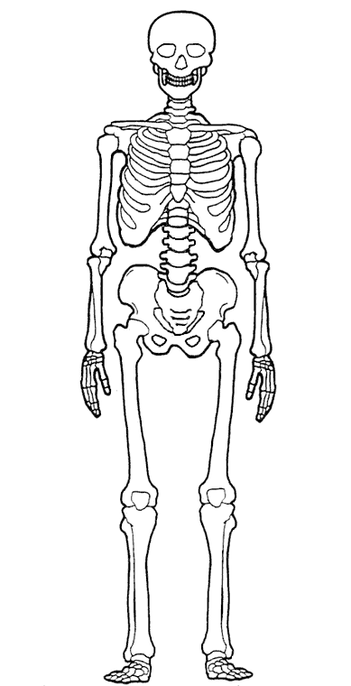
- INSERISCI IL NOME DELLE OSSA INDICATE

OMERO
BACINO
STERNO
COLONNA VERTEBRALE
ROTULA
FEMORE
FALANGI
TIBIA

- METTI UNA CROCETTA
 | vertebre | Sterno | Ossa del cranio | Ossa del bacino | Omero | falangi | rotula | costole
Ossa lunghe
Ossa piatte
Ossa corte | x
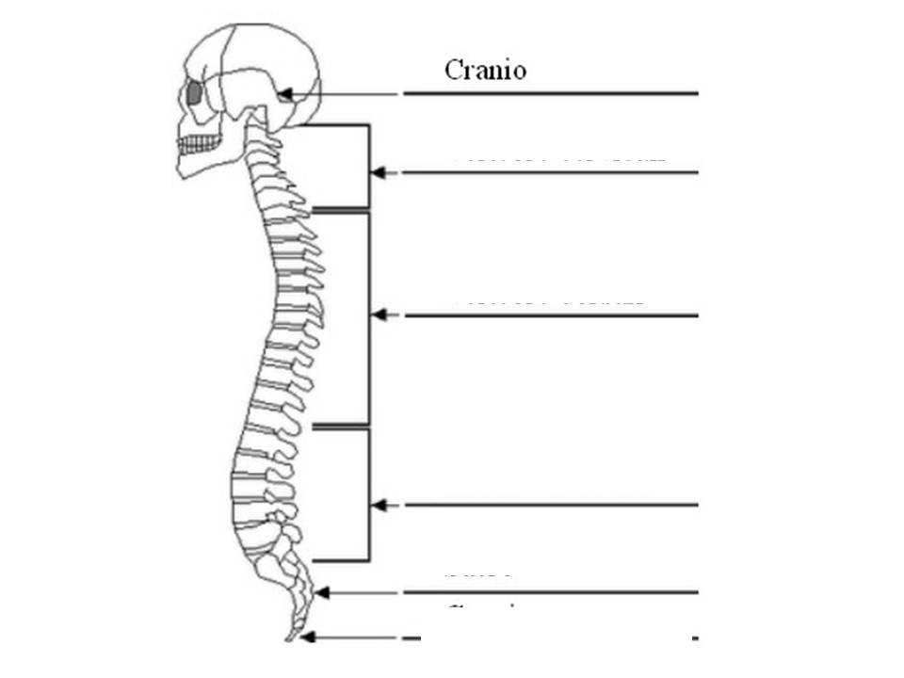
ERNIA – DISCO – VERTEBRA
COMPLETA E INSERISCI LE PAROLE

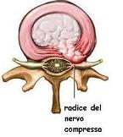
______________

_______________________
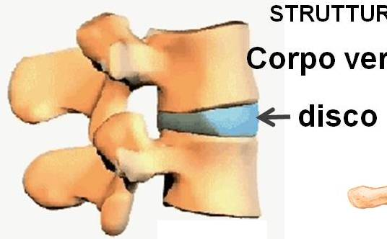

_____________________

Collega le parti degli arti ai nomi delle ossa

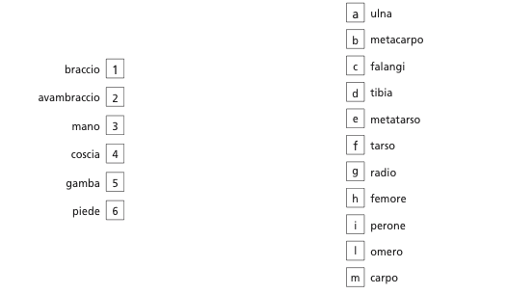

ELENCA LE FUNZIONI DELLO SCHELETRO
_________________________________________________________________________________________________________________________________________________________________________________________________________________________________________________________
__________________________________________________________________________

